**Умения и навыки 21 века.**

**Эффективное общение:**

Работа в команде, Сотрудничество, Навыки общения, Личная ответственность, Интерактивное общение.

**Цифровая грамотность:**

Общая грамотность, Научная грамотность, Информационная грамотность, Технологическая грамотность, Мультикультурная грамотность.

**Изобретательное мышление:**

Самоорганизация,Любопытство, Творчество, Высокое мышление, Анализ, Сравнение.

**Продуктивность:**

Установление приоритетов,

Планирование, Управление,

Использование адекватных средств, Способность к созданию качественных продуктов.

**Учебный проект:**

*Носители*

*информации*

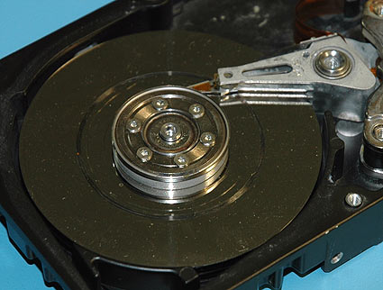

Носитель информации- это любой материальный объект или среда, содержащий информацию. И способный хранить её длительное время.

**Контактная информация**

**ФИО:** *Гоцеридзе Евгений Григорьевич*

**Адрес:** БИСГУ, Саратовская область

**E-Mail**:

**Телефон:**

***В качестве носителя информации могут выступать , как бумага так и пластик со специальными свойствами(жёсткий диск)***

**Носители информации:**

**1.Наскальный рисунок**

**2. Папирус**

**3. Бумага**

**4. Грампластинка**

**5. Аудио-видеокассеты**

**6. Компакт диски**

**7. Жёсткие диски и флеш-накопители**

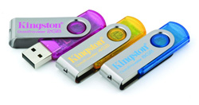

**Метод проектов** — это метод личностно-ориентированного обучения, умения и навыки через комплекс заданий, способствующих актуализации исследовательской деятельности учащихся и аутентичным способам представления изученного материала в виде какой-либо продукции или действий. План изучения учебной темы, реализуемой с помощью метода проектов, базируется на важных вопросах, связывающих содержание образовательных стандартов с мыслительными умениями высокого уровня в рамках повседневного контекста





**Преимущества проектного обучения**

1. Развитие познавательного интереса к изучаемому предмету.
2. Актуализация знаний и умений.
3. Развитие интереса к исследовательской работе, наблюдениям, экспериментам.
4. Организация сотрудничества учащихся друг с другом и с преподавателями.
5. Развитие навыков работы с информационными технологиями.
6. Индивидуализация обучения.
7. Развитие критического и системного мышления.

Приобретение навыков самоуправления